Муниципальное казённое образовательное учреждение
Николо-Погореловская средняя общеобразовательная школа

"Inselnreise"

Учитель немецкого языка: С. А. Григорьева

2012-2013 учебный год

Цели:
- повышение интереса к изучению иностранного языка;
- развитие познавательного интереса учащихся на основе страноведческого материала;
- осуществление межпредметных связей;
- преодоление психологического барьера;
- формирование положительных эмоций у учащихся, чувства успеха, уважения к культуре и народу страны, язык которой они изучают.
Задачи:
- приблизить детей к иноязычной культуре;
- развивать творческие способности учащихся, их творческую
мыслительную активность;
- совершенствовать умения и навыки аудирования;
- развивать речевые умения и навыки;
- расширить словарный запас учащихся.
Оборудование:
- Мультимедийный проектор, экран, презентация с показом некоторых заданий.
- Аудиомагнитофон.
- Кассета с записью песни или музыки к песне «Эх, яблочко!».
- Кассета с записью детских песен на немецком языке (можно их переписать с кассет, которые прилагаются к учебникам немецкого языка для 2-4 класса).
- Воздушные шары - 11 штук (красный, синий, желтый, зеленый, белый, оранжевый, чёрный, фиолетовый, коричневый, серый, розовый). В 10 воздушных шарах чистые листочки бумаги, свернутые трубочкой, а в одном воздушном шаре «спрятался» сюрприз – листочек с надписью «1 дополнительный балл». Этот балл получит та команда, которая найдет шар в ходе проведения игры.
- Пластиковые бутылки ёмкостью 1, 5 л – 6 шт., бинокль.
- Для ведущих игры приготовить таблички с надписями «der Matrose 1», «der Matrose 2», «der Kapitän».
- Одежда для ведущих: тельняшки для матросов.
- Мешки – 2 шт. Размер мешка должен быть таким, чтобы в нем уместились 3 пластиковые бутылки ёмкостью 1, 5 л.
В игре участвуют 11 человек - учащиеся 4-го класса и 5-го класса. Их делят на 2 команды. В зале находятся болельщики обеих команд.
Для проведения игры приглашается жюри. В состав жюри входят учитель русского языка Орехова Татьяна Николаевна, учитель начальных классов Митяева Алла Юрьевна и две ученицы 10-го класса Лукьянова Анастасия и Титова Анастасия.
Жюри ведет протокол, в который заносятся полученные командами баллы.
Ведущие игры – учитель немецкого языка и учащиеся 6-го класса Степанов Никита и Шадров Денис.
Место проведения игры – кабинет немецкого языка.
Оформление зала: на стене в кабинете висят 12 разноцветных воздушных шаров. В классе устанавливается мультимедийный проектор и экран для демонстрации слайдов, аудиомагнитофон.

Spielgang
Презентация.
В зале звучат детские песни на немецком языке. На экране появляется приветствие. Слайд № 2.
В зал входят ведущие игры: капитан, 2 матроса.
Der Kapitän: Guten Tag, liebe Gäste! Wir haben heute eine Reise. Das sind meine Freunde: der 1. Matrose, der 2. Matrose. Wir haben zwei Mannschaften der 4. und 5. Klassen. (Каждая команда представляет название и капитана). Unsere Juri sind Orechowa T. N., Mitjaewa A. Ju., Schülerinnen der Klasse 10 Lukjanowa A. und Titowa A. Wir fahren mit dem Schiff zu den Inseln. Aber vor der Reise wollen wir singen! Meine Matrosen singen das interessante Lied „Wenn wir fahren auf der See!“
Die erste Insel heisst die ABC-Insel. Kennt ihr gut das ABC? Kőnnt ihr gut schreiben? Wollt ihr spielen? Prüfen wir! Hier ist das ABC. Aber was ist hier geschrieben? Слайд № 3.
Всем участникам игры раздают чистые листы и ручки. Учащимся даётся 5-7 минут для расшифровки записи. Пока команды работают, ведущий (капитан) загадывает зрителям загадки. За правильный ответ они получают приз-конфету.
Затем капитан просит по одному игроку от команды прочитать зашифрованные предложения.
После этого появляется слайд № 4 с ответом: Wir sind gute und hilfsbereite Freunde. Wir lernen Deutsch sehr gern.
Каждая правильно расшифрованная запись приносит команде 3 балла. Результат заносится в протокол.
Die zweite Insel ist die Mathematikinsel. Слайд № 5.
Der 2. Matrose: Жители острова подготовили нам конкурс «Найди- те названную цифру». Участник из первой команды называет цифру на немецком языке, а соперник должен названную цифру зачеркнуть. Затем команды меняются ролями. За каждую правильно названную и зачёркнутую цифру команды получают по 1 баллу. Если цифра названа неправильно, то ход переходит к другой команде.
Die dritte Insel heisst die Tanzinsel. Звучит музыка к песне «Эх, яблочко!» и название следующего конкурса. Слайд № 6.
В зал вбегают два матроса и выполняют под музыку танцевальные движения: приседания, притопывания, вращения на одной ноге. Затем музыка умолкает.
Der 1. Matrose: Wir sind immer gesund und lustig. Wir tanzen gern. Wollt ihr auch tanzen? Steht im Kreis! Tanzt mit! Also, tanzen wir!
Der 2. Matrose: Мы всегда здоровы и веселы. Мы любим танцевать. Вы хотите тоже танцевать? Становитесь в круг! Танцуйте с нами! Итак, давайте танцевать! (Матросы разучивают с командами движения: приседание → подъём → правая нога отставлена вперёд → приседание → подъём → левая нога отставлена вперёд → вращение вокруг себя и опять повторяется все с самого начала).
Звучит музыка «Эх, яблочко!», и команды начинают танцевать. После окончания танца жюри объявляет команду, которая танцевала, не путая порядок движений. Ей присуждают 3 балла, проигравшей команде -1 балл. Результат заносится в протокол.
Die vierte Insel heisst die Tierinsel. Слайд № 7. Jede Mannschaft bekommt zwölf Kärtchen mit Tönen der Tiere. Ich lese einen Satz vor, die Kinder heben das entsprechende Kärtchen hoch.
Der Hahn kräht:… Die Kuh ruft:…
Das Kätzchen schreit:… Der Wolf heult:…
Die Eule ruft:… Das Hündchen bellt:…
Das Schaf blökt:… Die Ziege meckert:…
Die Maus piepst:… Der Rabe krächzt:…
Der Kuckuck ruft:… Die Ente schnattert:…

Kikeriki! | Miau! | Piep, piep! | Kuckuck!
Wau, wau! | Uhu! | Mäh, mäh! | Kräh, kräh!
Muh, muh! | Hu, hu! | Quak, quak! | Bäh, bäh!
Die fünfte Insel ist die Flascheninsel. Слайд № 8. Сгорбившись, в зал входят два матроса. На спине у них по мешку, наполненному пластиковыми бутылками (3 бутылки в каждом мешке). Они делают вид, что мешки тяжелые.
Der 1. Matrose: Das sind Flaschen. Sie waren im Meer. Sind hier viele Djinns (джинны)? Wollen wir gucken! (Матросы достают по одной бутылке из каждого мешка).
Der 2. Matrose: Oh, nein! Hier sind Zettel! (Бросает бутылки обратно в мешки). Lest, bitte! (Отдают каждой команде по мешку).
Команда должна достать записки из бутылок. Предварительно по 3 записки каждой команде сворачивают трубочкой, бросают в бутылки (по одной записке в бутылку). Бутылки встряхивают так, чтобы записки развернулись, и достать их было не так просто.
В первых бутылках на листочках написаны тексты-загадки о временах года. Участники должны ответить на вопрос в конце текста «Как называется это время года?» За правильный ответ они получают 1 балл.
1)Die Sonne scheint hell. Es ist warm. Alles ist grün. Der Himmel ist blau. Der Wind weht freundlich. Die Blumen sind weiß, blau, rot und gelb. Die Kinder spielen und baden im Fluß.
Wie heißt diese Jahreszeit?
2)Alles ist weiß. Überall liegt Schnee. Es schneit. Es ist kalt. Die Schneeflocken fallen auf die Erde. Die Kinder laufen Schi und Schlittschuh. Sie rodeln und bauen einen Schneemann.
Wie heißt diese Jahreszeit?
Во вторых бутылках находятся записки с заданием „Was passt zusammen?“ На листе 3 предложения и 3 картинки. Дети должны правильно их соединить. За каждый правильный ответ они получают 1 балл. Общий балл за это задание составляет 3 балла.
Verbindet die Sätze und die Bilder richtig!
1. Viele Kinder laufen Schi.
2. Sven und Klaus bauen einen Schneemann.
3. Die Mädchen rodeln.

a) b) c)
Verbindet die Sätze und die Bilder richtig!

1. Die Freunde laufen Schlittschuh.
2. Alle machen eine Schneeballschlacht.
3. Die Schneeflocken fallen auf die Erde.

a) b) c)
В третьих бутылках участники находят записки со сценками. Это домашнее задание. Каждая команда инсценирует свою сценку. Команде, которая победит в этом конкурсе, жюри присуждает 3 балла, а проигравшей – 1 балл.
Сценка для первой команды.
Einmal trafen sich zwei Freunde. Hunde Scharik und Tusik. (Встретились однажды два друга. Пёс Шарик и пёс Тузик.)
- Guten Tag, Tusik! Wau, wau! (Привет, Тузик! Гав, гав!).
- Guten Tag, Scharik! Kikeriki! (Привет, Шарик! Ку-ка-ре-ку!).
- Was ist los? Bist du krank, mein Freund? (Что случилось? Ты заболел, друг мой?).
- Nein, ich lerne eine Fremdsprache! (Нет, я учу иностранный язык).

Сценка для второй команды.
Eine Mäusemutter geht mit ihrem kleinen Kind spazieren. (Мышка-мама гуляет со своим малышом). Plötzlich sehen sie eine Katze. (Вдруг они видят кошку).
- Ich habe Angst, Mutti! (Я боюсь, мамочка!).
- Hab keine Angst. Wau, wau! - ruft die Maus. (Не бойся! Гав, гав!)-говорит мышь.
Die Katze läuft weg. (Кошка убегает).
- Siehst du, mein Kind, wie wichtig es ist, eine Fremdsprache zu lernen. (Вот видишь, малыш, как важно учить иностранный язык.).
Die sechste Insel heisst die Stadtinsel. В зал входит капитан, смотрит на карту в бинокль.

Der Kapitän: Oh, ich sehe viele Städte vorn. Das sind deutsche Städte. Seht, bitte auch! Welche deutschen Städte seht ihr? Слайд № 9.
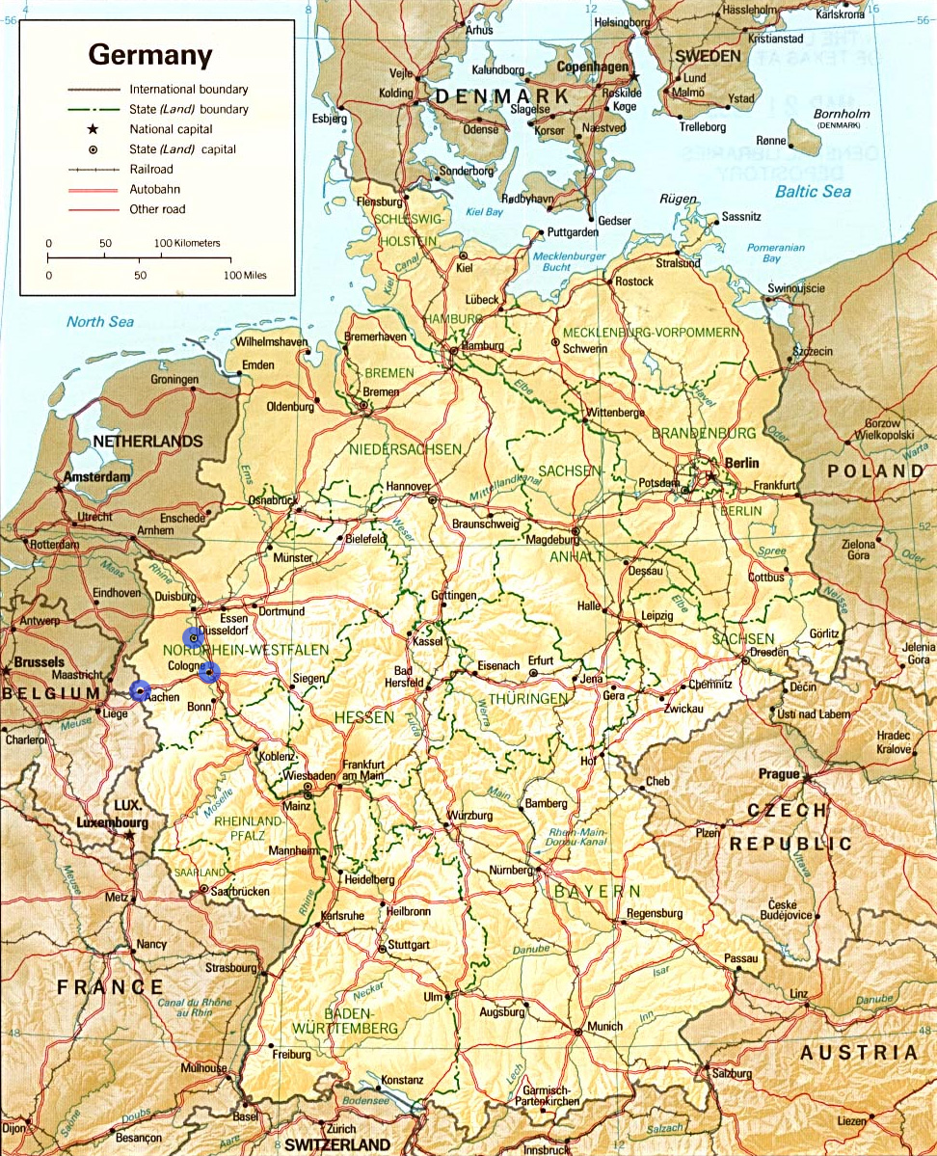
Команды выписывают названия городов. Время выполнения задания – 3-5 минут. За каждый правильно выписанный город присуждается 1 балл.
Die siebte Insel heisst die Farbeninsel. Слайд № 10.
Der Kapitän: Seid ihr aufmerksam? Вызывает по одному участнику от команды. У¹ (фамилия игрока из 1-ой команды) und У²(фамилия игрока из 2-ой команды), kommt zu mir! Названные игроки выходят в центр класса. Затем он просит одного из приглашенных игроков выйти. У¹, gehe bitte heraus! Второму игроку задает вопрос: Wie sind die Luftballons im Saal? Игрок должен назвать цвета воздушных шаров, которые висят в зале. Затем в зал приглашается второй игрок и также выполняет это задание. За каждый правильный ответ команда получает 1 балл.
Die achte Insel heisst Drei-Inseln. Слайд № 11.
Der Kapitän: Oh, die nächste Aufgabe ist sehr schwer und original! Sie heißt „3 Inseln“. Далее он по-русски объясняет участникам, что каждый из них должен обязательно добраться до самого дальнего острова. Для игры на полу на небольшом расстоянии друг от друга нарисованы мелом 3 «острова». Каждый последующий остров меньше предыдущего. Игроки одной команды друг за другом перемещаются на первый «остров», затем на второй, третий. На последнем острове игрок останавливается и ждет следующего. Таким образом, вся команда собирается на последнем острове. Тот, кто наступит на черту, не «поместится» на острове или не удержится и перешагнет за черту, тот «утонет». Прежде чем шагнуть на первый остров, каждый участник должен назвать себя по-немецки. На второй остров он может шагнуть лишь в том случае, если он охарактеризовал себя словом, которое начинается на первую букву его имени. На третий остров игрок попадет, если скажет, что он любит делать, какая еда ему нравится, какой предмет является его любимым предметом. Это слово также должно начинаться на первую букву его имени.
Например: Ich heiße Sweta. Ich bin sauber. Ich mag Salat.
Каждый игрок, добравшийся до последнего острова, а также устоявший на нем, приносит команде 2 балла. Команды выполняют задание поочередно.
Примечание: чтобы избежать длительных пауз во время игры, можно дать детям задание подготовиться к этому конкурсу дома.
Die neunte Insel heisst die Lustige Insel. Слайд № 12.
Der Kapitän: Hőrt zu! In einem Luftballon ist eine Bescherung. Sie sollen laufen und sie finden.
Данные предложения можно прокомментировать по-русски. Участники обеих команд разбегаются по залу, прокалывают шары булавками, чтобы найти шар с сюрпризом – дополнительным баллом. Команда, нашедшая шар с дополнительным баллом, получает его на свой счёт.
Der Kapitän: Unsere Reise ist zu Ende. Sie war interessant. Ihr seid alle freundlich und hilfsbereit. Aber, welche Gruppe ist die beste?
Слайд № 13. Vielen Dank!
Жюри подводит итоги и объявляет команду-победителя. Ей вручают главный приз. Остальным детям памятные подарки.

Quellennachweis
- Бим И.Л., Рыжова Л.И. «Die ersten Schritte», 2-4 классы, 2011.-Москва, «Просвещение».
- Железнов С., Железнова Е. Аудиокассета «Der Goldfisch», 2002.-Москва, «Весть-ТДА».
- Методический журнал для учителей немецкого языка „Deutsch kreativ“,2003.- Москва, ООО «Солист».
- Научно-методический журнал «Иностранные языки в школе», № 4, 2005.-Москва, «Просвещение».
- Тельминова, Л.Н. Сценарий игры «Meeresreise» в 4 классе/ Л.Н. Тельминова//ИЯШ.-2011. -№3-с.51-53.
- http://www.busdkr.net/images/Germany/Other/germ_map.jpg
- http://allmuz.org/audio/110174412/8166526/Orkestr_Gzhel-matrosskiy_tanec__YAblochko

